**Тестирование проекта**

*Выполнили: Шарипов Николай, Изотова Валентина*

В процессе реализации нашего проекта были выявлены некоторые недочеты, в процессе тестирования мы их обнаружили и провели следующие работы по их ликвидации.

Данная функция должна была возвращать список слов приведенных к нижнему регистру, однако при первичном запуске модуль тестирования UnitTest выявил ошибку:

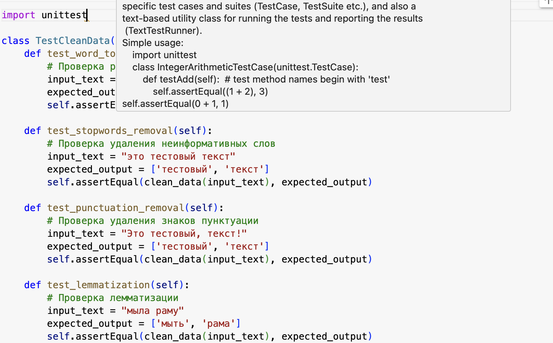

При анализе ошибки был выявлен ряд проблем с лемматизацией.

Путём использования MorphAnalyzer проблемы были решены.

На данном этапе работы я формировал списки уникальных слов и общих. Предполагалось удалить общие слова для повышения точности модели.

В ручную было выявлено что общее слово фильм остается во всех массивах после удаления общих слов. Путем исправления синтаксической ошибки проблема была исправлена.

На данном этапе мы создавали облако слов, тест ошибок не выдал, слова отобразились должным образом.

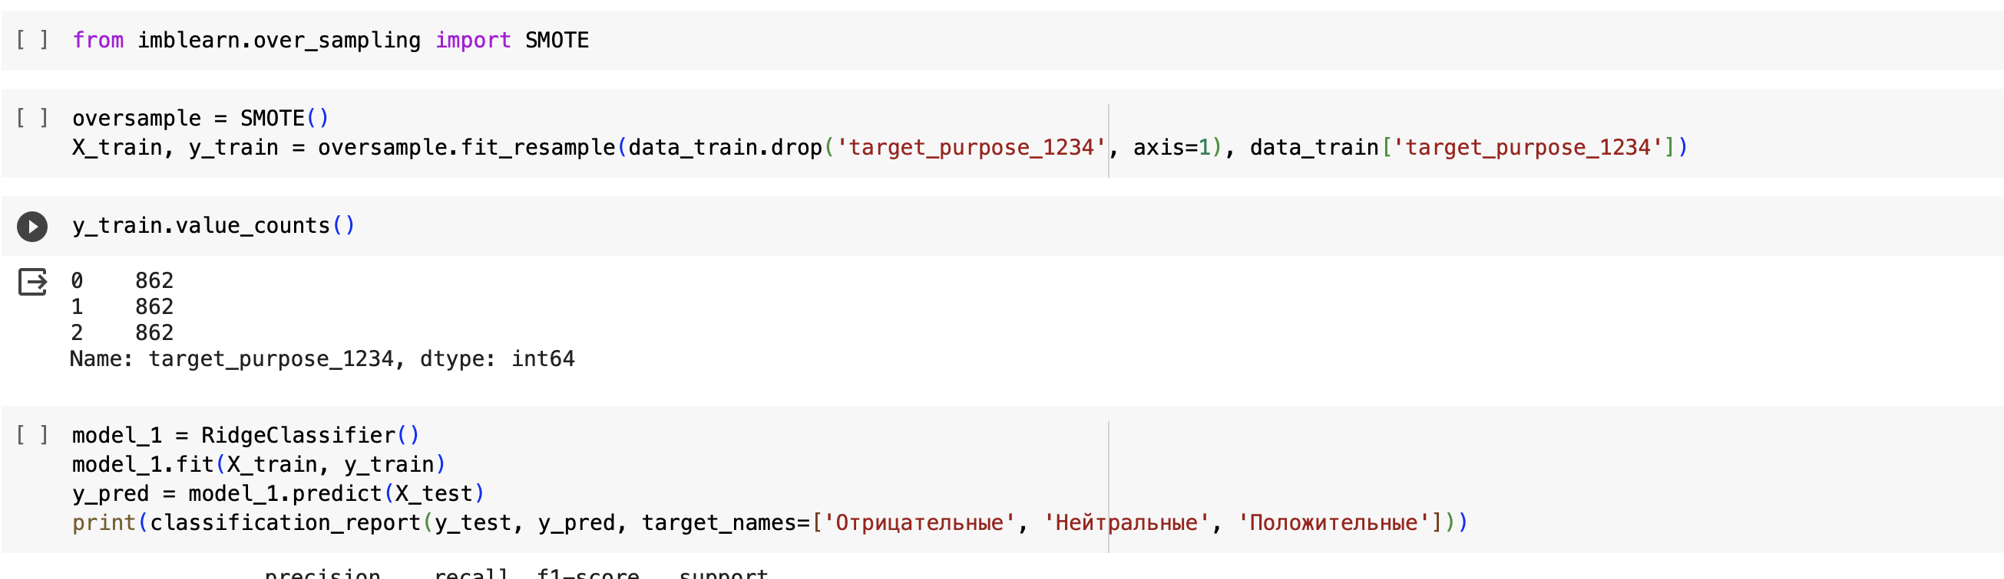

На данном этапе я проверял как библиотека SMOTE производит баланс классов, баланс был проведен успешно.

На данном этапе мы проверяли как работает библиотека NearMiss, она отработала успешно.

**Вывод**

В результате выполнения работы по тестированию нашего проекта были выявлены недочеты, путем применения UnitTest и ручного тестирования.

В ходе работы ошибки были устранены и мы добились успешного прохождения всех тестов, а также полной функциональности и безотказной работы нашего проекта.